第一题：基础题（22分）
第 2 小题：访问限制（12 分）
1.1 实现环境及拓扑图
用在第一小题中搭建好的平台进行试验。
平台：Ubuntu14.04 + POX + mininet
PC主机上运行Ubuntu14.04操作系统，安装POX作为SDN Openflow环境的控制器。
PC机器上安装VMBox，其中运行带有Mininet的虚拟机，用来模拟OpenFlow中的交换机以及实现简单的自定义拓扑结构。
该题拓扑结构如图所示：
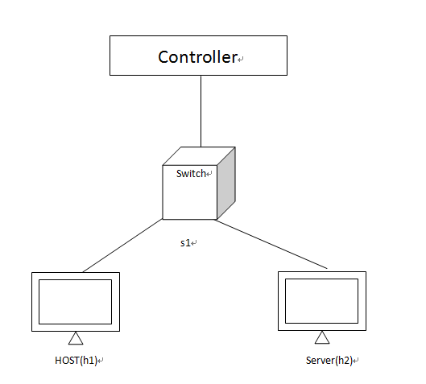
该拓扑图与第一小题中的拓扑图基本相同，只是利用mininet中自带的SimpleHTTPServer的功能将h2变为一台简易的服务器。
1.2 实现基本思想
因为本题要通过对流表的操作使得h1对于Server进行时间有限的限制访问，所以在POX控制器中必须设置定时器。当h1对于Server的访问的包并未能再交换机中得到匹配流表项而交给POX控制器时，控制器对该消息进行判断并与上一次h1访问Server时间进行比较，如果大于10s则下放相应的流表，如果小于10s则放弃来自于h1的包。
1.3 操作步骤
1.3.1 启动mininet
在本题中，简化了拓扑结构，因此只需要启动默认的mn即可，命令如下：
mn --controller=remote,ip=192.168.56.1,port=6633
1.3.2 编写代码以实现限制访问功能
利用POX为我们提供的其根目录下得ext文件夹，我们可以在其中编写我们自己的project代码以实现我们所想要的功能，比如l2_learning或者l3_learning等，现在在ext目录下创建名为limitedconnection.py的文件，其代码如下，因为我们只需要做到简单的限制访问，因此在流表中也只需要对出入端口进行匹配和设置即可完成相应的要求：
from pox.core import core
import pox.openflow.libopenflow_01 as of
from pox.lib.util import dpid_to_str
from pox.lib.util import str_to_bool
import time

log = core.getLogger()

class limitedConnection(object):
lasttime = 0
def __init__ (self, connection):
self.connection = connection
self.lasttime = 0
connection.addListeners(self)

def _handle_PacketIn(self,event):
packet = event.parsed
if event.port == 1:
if self.lasttime == 0:
self.lasttime = time.time()
msg = of.ofp_flow_mod()
msg.idle_timeout = 1
msg.hard_timeout = 30
msg.match = of.ofp_match.from_packet(packet, event.port)
msg.actions.append(of.ofp_action_output(port = 2))
msg.data = event.ofp
self.connection.send(msg)
log.info("Add flow in_port = 1,actions=output_port = 2")
else:
if time.time()-self.lasttime >= 10:
self.lasttime = time.time()
msg = of.ofp_flow_mod()
msg.idle_timeout = 1
msg.hard_timeout = 30
msg.match = of.ofp_match.from_packet(packet, event.port)
msg.actions.append(of.ofp_action_output(port = 2))
msg.data = event.ofp
self.connection.send(msg)
log.info("Add flow in_port = 1,actions=output_port = 2")
else:
nexttime = time.time() - self.lasttime
msg = of.ofp_flow_mod()
msg.idle_timeout = 1
msg.hard_timeout = 30
msg.match = of.ofp_match.from_packet(packet, event.port)
msg.actions.append(of.ofp_action_output(port = 1))
msg.data = event.ofp
self.connection.send(msg)
log.info("Add flow in_port = 1,actions=output_port = 1")
log.info("Next available access remain:")
log.info(nexttime)

if event.port == 2:
msg = of.ofp_flow_mod()
msg.idle_timeout = 10
msg.hard_timeout = 30
msg.match = of.ofp_match.from_packet(packet, event.port)
msg.actions.append(of.ofp_action_output(port = 1))
msg.data = event.ofp
self.connection.send(msg)
log.info("Add flow in_port = 2,actions=output_port = 1")

class limited(object):
def __init__ (self):
core.openflow.addListeners(self)

def _handle_ConnectionUp(self,event):
limitedConnection(event.connection)

def launch():
core.registerNew(limited)
1.3.3 启动POX并完成测试
在这里启动时，我们要加入我们刚才创建的组件，所以输入如下命令：
./pox.py limitedconnection
这样，带有limitedconnection组件的POX控制器便已经成功启动了。接着进入mininet中对于h2进行设置，使其成为一个SimpleHTTPServer：
h2 python -m SimpleHttpServer 90 &
此时尝试从h1向Server（h2）发送请求：
h1 wget h2
本次的请求能够完成，因为h1是在10s内的第一次访问，接下来的10s中h1将不能够对于Server（h2）进行访问，其测试结果如下，这是在10s内尝试多次访问时，POX控制器下放的流表以及计时的结果：
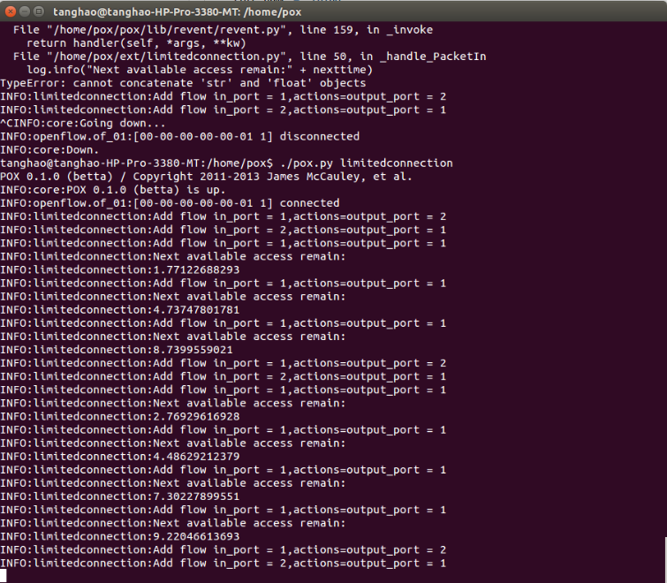
下图为在mininet中，h1对于Server（h2）尝试多次请求时的结果。在23:14:06成功发送并且接受请求，不难看出在10s内的任意一次访问都无法被实现，在23:14:18秒时的请求被成功响应：
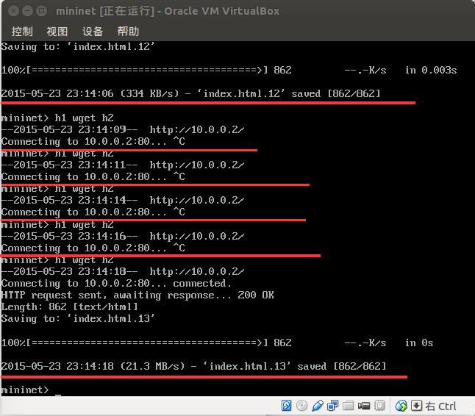
至此，第2小题要求结果已经全部实现。

